**Лабораторная работа №3**

*Клонирование виртуальных машин.*

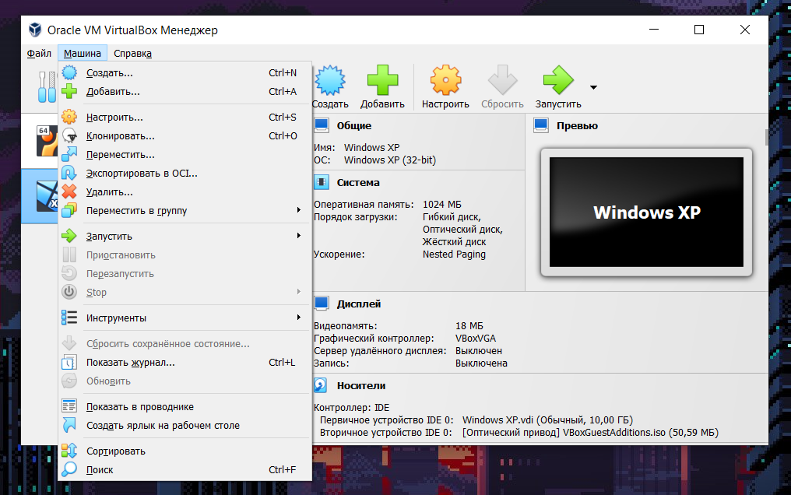

Выбрал пункт “клонировать”. А затем в открывшемся меню задал имя для клона машины. В следующем окне выбрал “полное клонирование”.

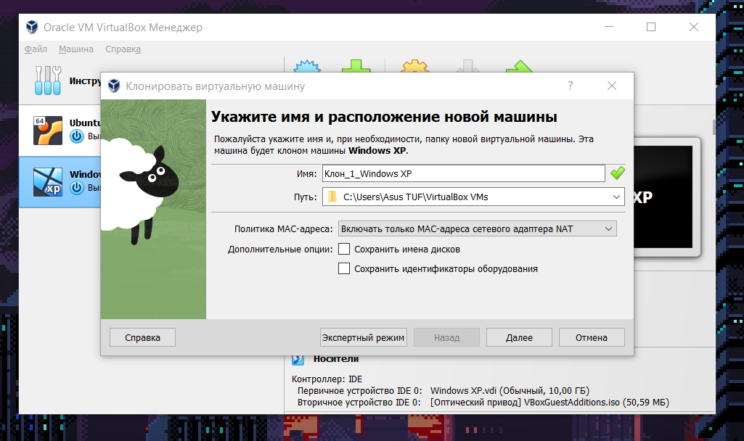

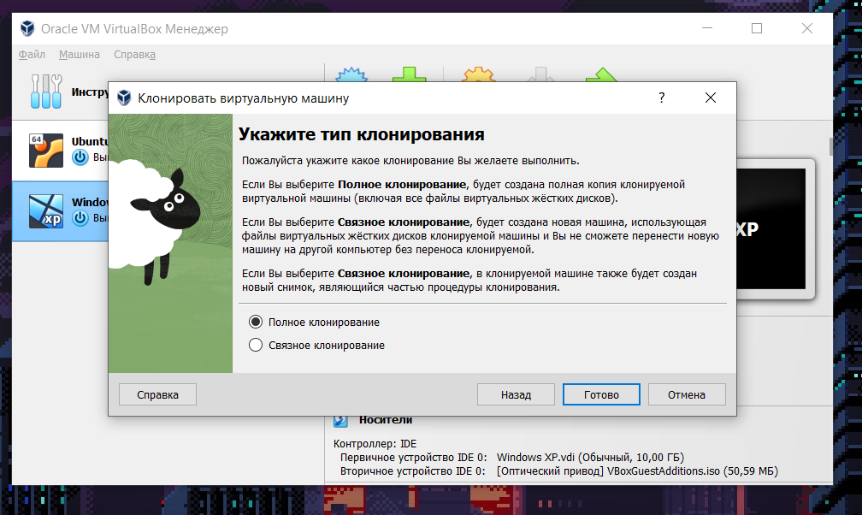

Созданный клон появился в начальном меню VirtualBox.

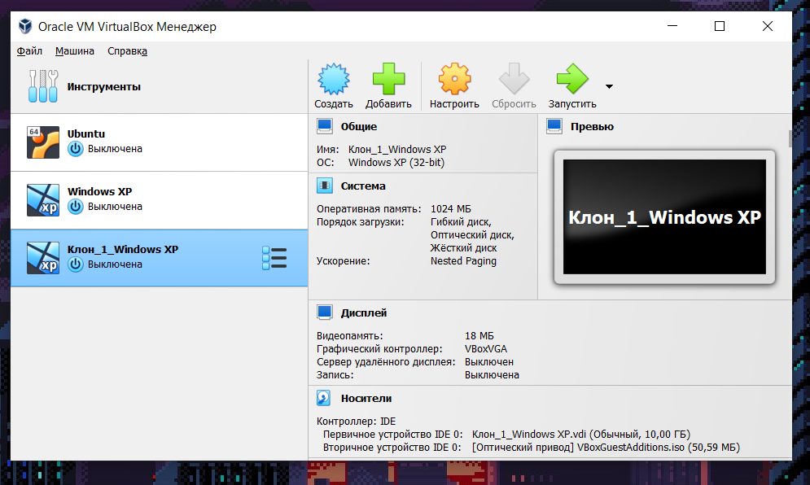

*Создание группы виртуальных машин.*

Выбрал две виртуальных машины. А затем выбрал “переместить в группу”. После создания переименовал группу.

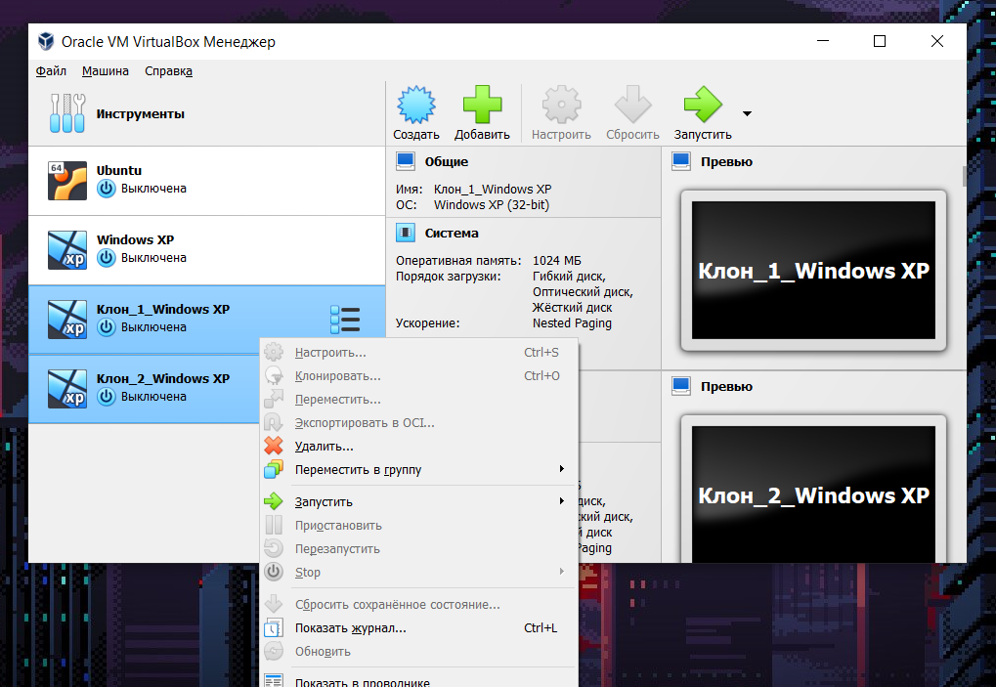

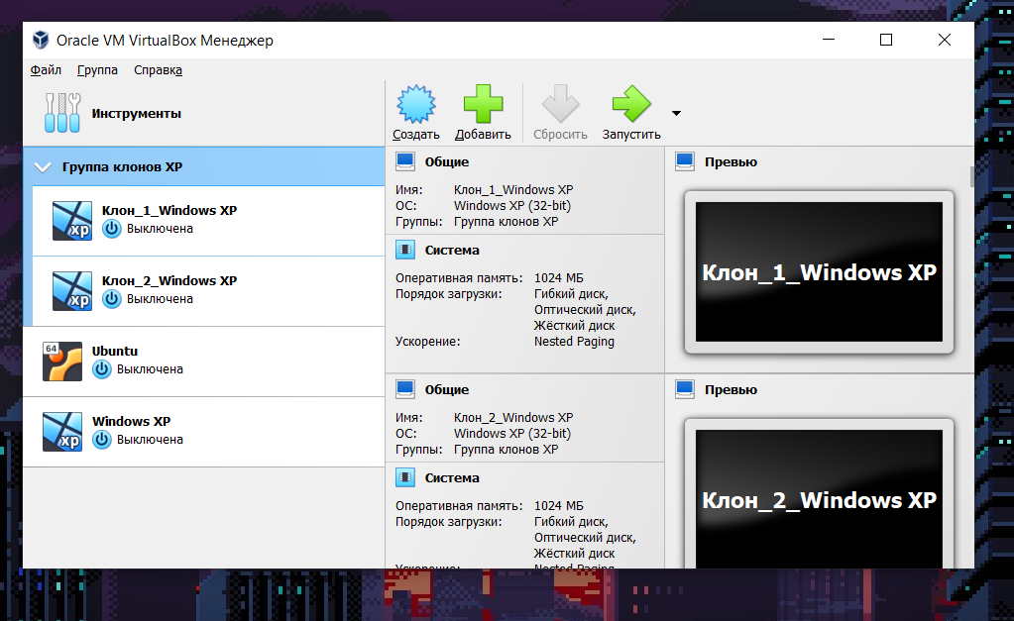

*Создание снимков виртуальной машины.*

Выбрал виртуальную машину и открыл раздел “машина – инструменты - снимки”.

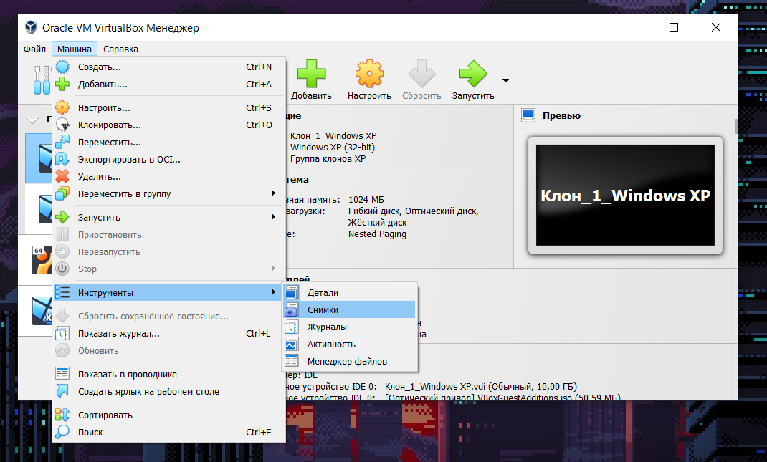

Т.к. я не делал ранее никаких снимков, то список пуст, кроме состояния “текущее состояние”.

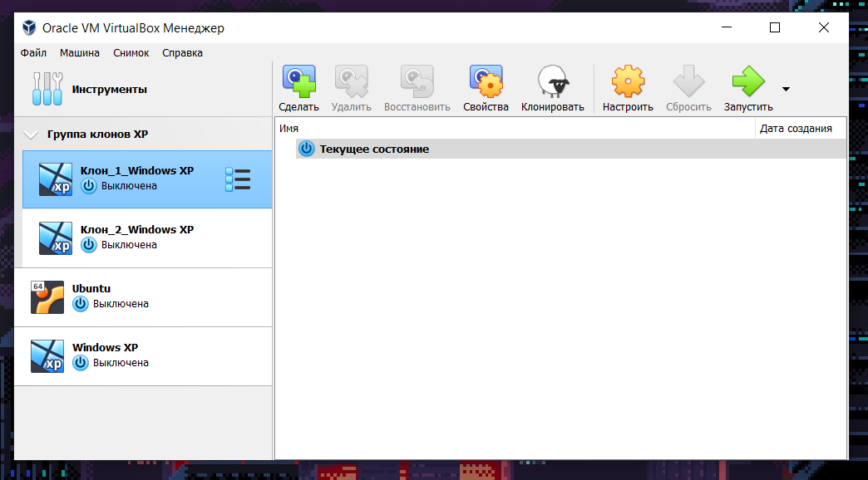

Запустил машину и в ней в командной строке ввёл несколько команд.

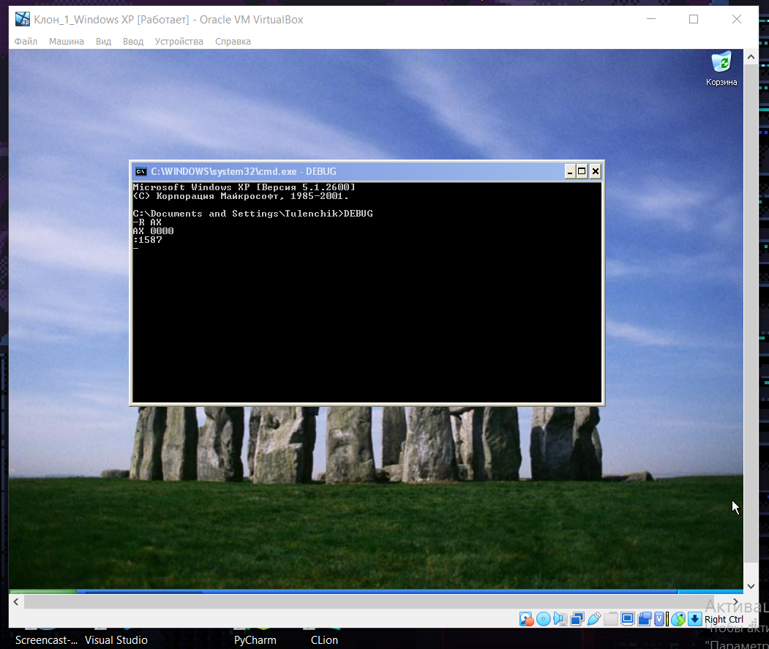

Выбрал “машина - сделать снимок состояния…”

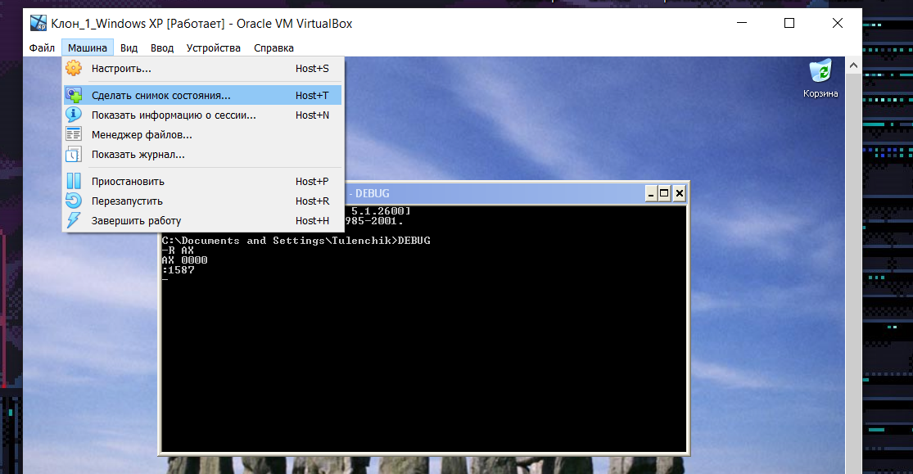

Дал имя снимку и описание. В разделе “Снимки” теперь отображается созданный снимок. Открыв раздел “Свойства” выбрав список можно увидеть заданное описание и информацию о созданном снимке.

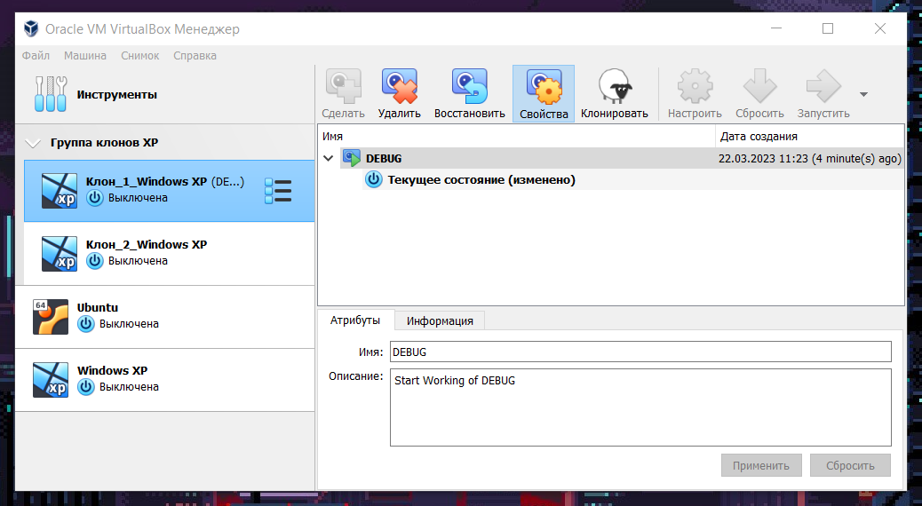

Чтобы восстановить состояние нажал “Восстановить” при выбранном снимке “DEBUG”.

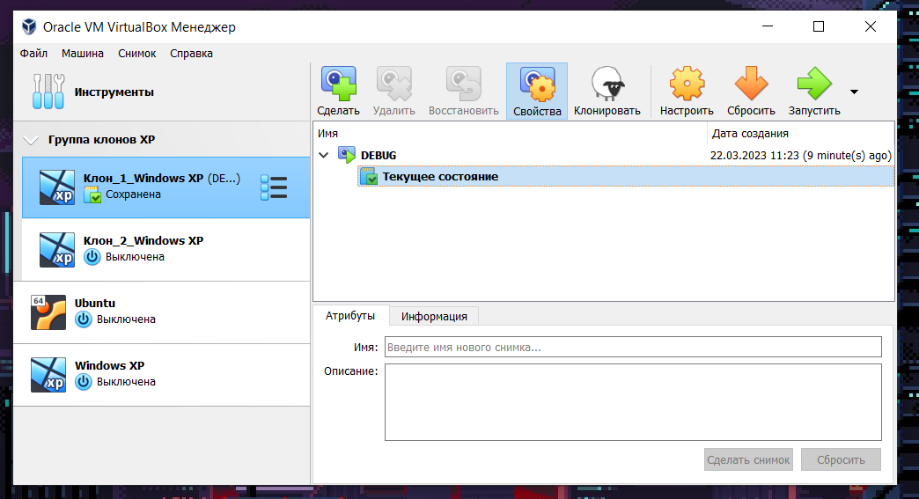

Запустил машину с восстановленным снимком “DEBUG”, машина запустилась с открытой командной строкой и введёнными данными, которые были созданы перед созданием снимка. Как видно из названия окна машины, она запущена из снимка DEBUG.

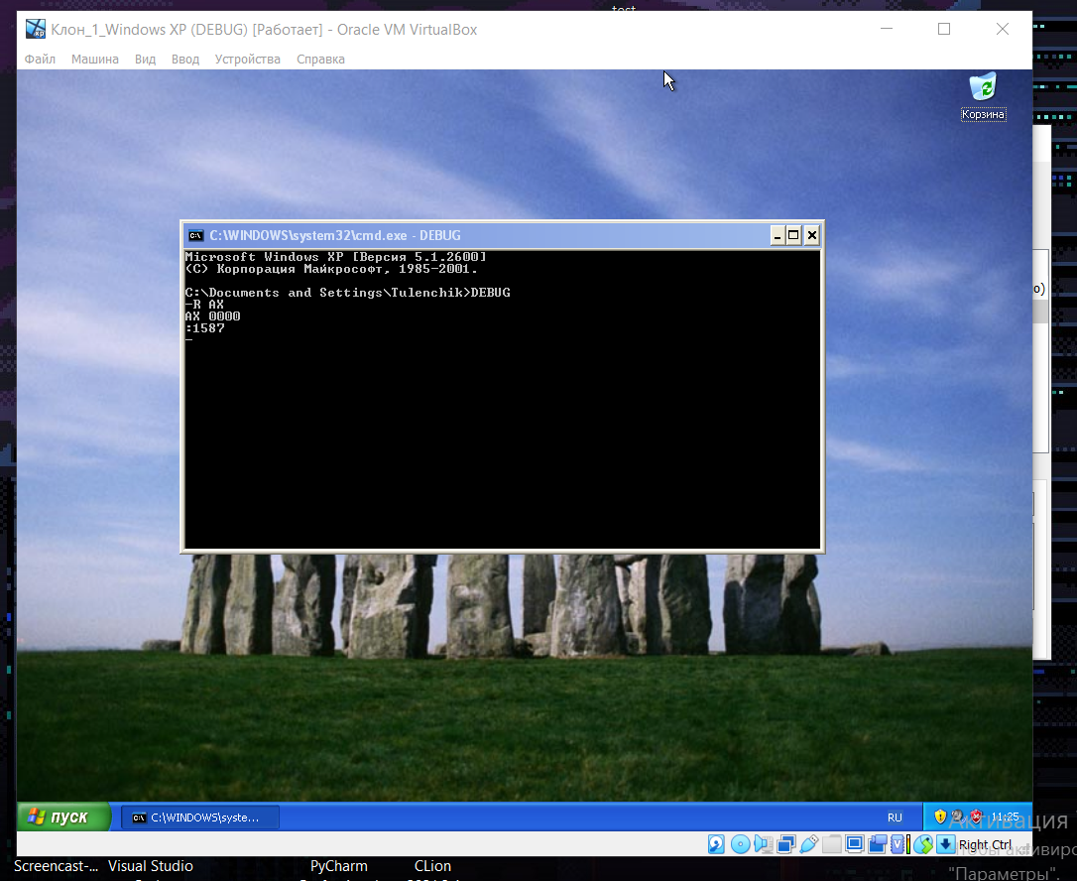

*Удаление виртуальных машин.*

Выбрал ненужную виртуальную машину и в контекстном меню выбрал пункт “Удалить”.

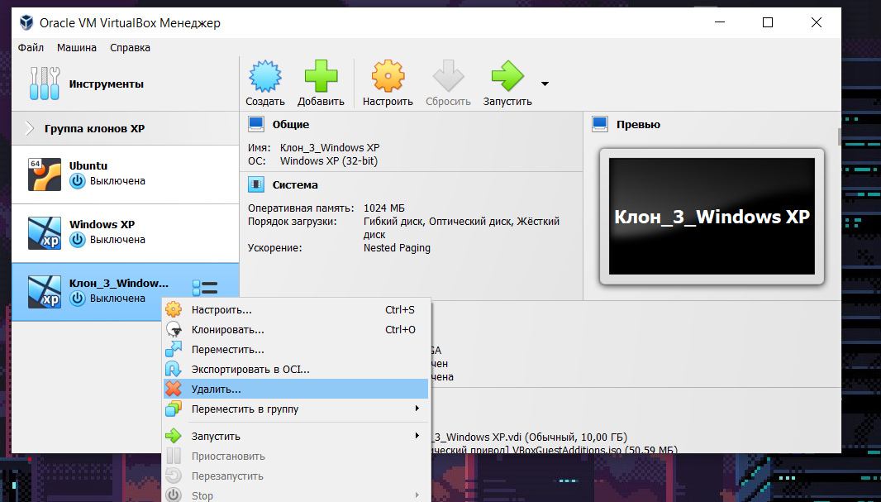

Затем выбрал “Удалить все файлы”.

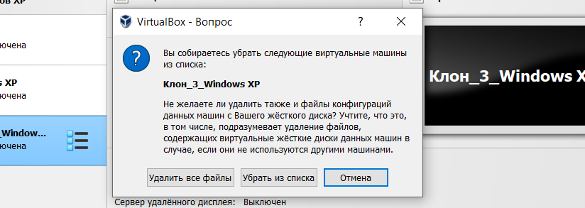

Для проведения глобальной настройки VirtualBox выбрал “файл - настройки…”

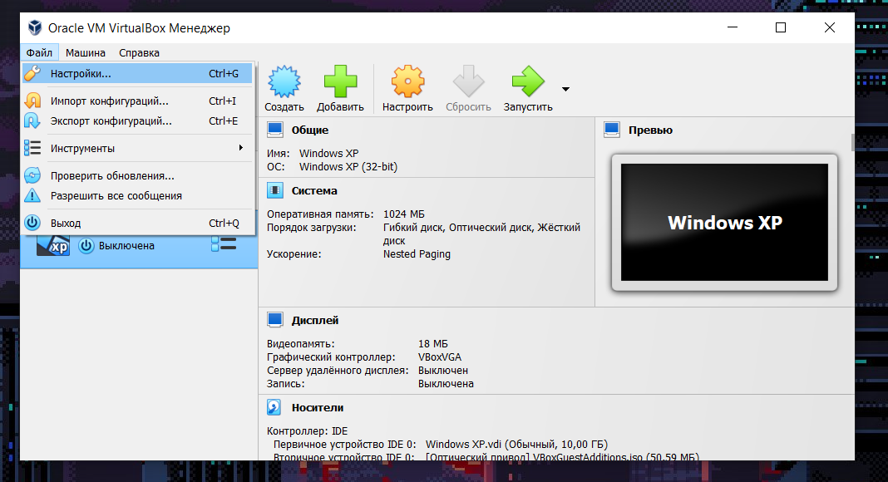

Открылось меню с глобальными настройками системы.

